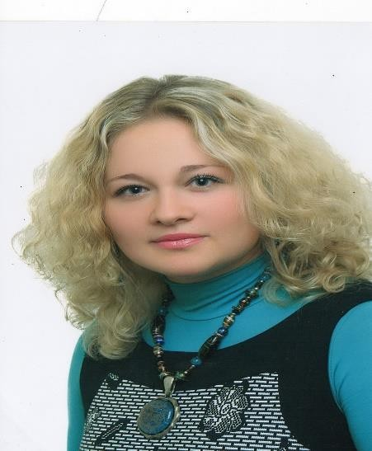
РЕЗЮМЕ
ТЕТЯНА СОБЧЕНКО

ДОСВІД РОБОТИ

Старший інспектор відділу кадрів
Харківський національний педагогічний університет імені Г.С. Сковороди (04.08.2000 – 01.09.2008)
Основні обов’язки: ведення особових справ студентів заочної форми навчання, оформлення наказів щодо руху контингенту студентів, видача довідок про навчання, оформлення звітної документації.

Доцент кафедри природничо-математичних дисциплін
Харківський національний педагогічний університет імені Г.С. Сковороди (01.09.2007 – 31.08.2008)
Основні обов’язки: викладання навчальних курсів для здобувачів першого рівню вищої освіти, розробка навчальних програм.

Доцент кафедри освітології та інноваційної педагогіки
Харківський національний педагогічний університет імені Г.С. Сковороди (01.09.2008 – донині) https://www.kaf-pedagogy-hnpu.com/sobchenko
Основні обов’язки: викладання навчальних курсів для здобувачів першого-третього рівнів вищої освіти, розробка навчальних, робочих програм, силабусів, розробка та впровадження вибіркових дисциплін «Цифрові сервіси в наукових дослідженнях», «Коучингові технології в освіті», навчально-методичне забезпечення викладання дисциплін, керівництво науковою роботою студентів, управління педагогічною практикою.

Вчитель вищої категорії «Основ здоров’я»

Харківська гімназія №14 Харківської міської ради (03.09.2017 – 01.02.2021)) https://gymn14.klasna.com/ru/site/teachers.html
Основні обовязки: Здійснення навчання і виховання учнів із урахуванням специфіки навчального предмета, проведення уроків «Основи здоров’я» у 5-9 класах, реалізація освітньої програми відповідно до навчального плану, забезпечення рівня підготовки учнів, який відповідає вимогам державного освітнього стандарту, участь у методичній роботі гімназії, підтримка діяльності освітнього університетсько-шкільного кластеру.

ОСВІТА

Вчитель початкових класів
Коростишівське державне педагогічне училище імені І.Я.Франка (01.09.1994- 30.06.1998)

Вчитель початкових класів
Харківський національний педагогічний університет імені Г.С. Сковороди (01.09.1998 – 30.06.2000)

Науковий ступінь доктор педагогічних наук
Харківський національний педагогічний університет імені Г.С. Сковороди (30.11.2021)
Вчене звання доцент

НАУКОВІ ІНТЕРЕСИ

Професійна підготовка майбутнього вчителя, проблеми формування інноваційної, інклюзивної компетентності майбутніх вчителів, проблеми використання інтерактивних та активних методів навчання, змішане навчання, використання цифрових сервісів.

НАУКОВІ ПУБЛІКАЦІЇ

Авторка понад 80 наукових публікацій в Україні та за її межами, серед яких 4 колективні монографії англійською мовою, фахові статті у вітчизняних та закордонних виданнях, тези міжнародних науково-практичних конференцій довідник «Харківські інноваційні школи», навчально-методичний посібник «Онлайн-безпека учасників освітнього процесу в умовах дистанційного і змішаного навчання» рекомендовано МОН тощо.

ПРОФЕСІЙНИЙ РОЗВИТОК

Стажування на кафедрі «Загальної педагогіки та андрагогіки» Полтавського національного педагогічного університету імені В.Г.Короленка (посвідчення №151/01-60/29 від 17.11.2017 року)
Підвищення кваліфікації (24 години) Четверта національна (не) конференція EdCamp Ukraine, 2018 (сертифікат №ННК-355/2018)
Підвищення кваліфікації вчителів початкових класів ХАНО (8 годин) сертифікат№154/419 12.10.2018 р.
Підвищення кваліфікації вчителів початкових класів «Особливості організації освітнього процесу у першому класі в умовах упровадження нового Державного стандарту початкової освіти» ХАНО (60 годин) сертифікат№122/19 26.10.2018 р.
Онлайн - курси для вчителів початкових класів Едера 2017 р. (30 год).
Щорічно (2016, 2017, 2018, 2019, 2020, 2021 рр..) участь у школі-семінарі ХПУ сертифікати наявні (по 15-20 годин)
Пройшла навчання за програмою професійного розвитку вчителів «Технологія і методики інтерактивного навчання» (Модуль 1 30.11.2019 р.) Сертифікат ІV 3078 (7год. практикуму)
Підвищення кваліфікації (8 годин) Антикризовий національний онлайн EdCamp Ukraine, 2020: школа зараз і у «світі після» (13-17квітня) (сертифікат №оEU 2020\ 2939)
Онлайн-толока EdCamp Ukraine: для розуму і серця.#4 Для нових викликів-нові інструменти і компетентності. Громадська організація «ЕдКемп Україна» 0Т42020/51 29.09 2020 (дист) 4 (0,13 кред)
Топ -30 ігор Zoom педагога ФОП Засоба А.А. Сертифікат 2020/11-35 27.11.2020 (дист) 6 (0,2 кред)
Сервіс хмарних технологій для онлайн освіти на прикладі платформи Zoom
ГО Міжнародна фундація науковців та освітян Люблін, Польща Сертифікат ES №1368 2020 28.09.2020-05.10.2020 (дист) 45 год. (1,5 кред)
Конференція Криворізький педагогічний університет Icon-MaSTED 2020 15.10.2020-17.10.2020 (дист) Аналіз формування інноваційної компетенції майбутніх вчителів, як компонент педагогічної діяльності
Будь у тренді: МІГ в онлайн Академія української преси Сертифікат AUP-521-DEC-20 04.12-6.12.2020 12 (2,5 кред)
Стажування з 08.02.2021-21.03.2021 у Національному технічному університеті ХПІ на тему «Коучингові технології в освіті, освітні інновації» (180 год)
Стажування з 12.06-18.07 2021 на тему «FUNDRAISING AND ORGANIZATION OF PROJECT ACTIVITIES IN EDUCATIONAL ESTABLISHMENTS: EUROPEAN EXPERIENCE» (180 год) Польща-Україна
Наразі є провідним спікером курсів підвищення кваліфікації вчителів на платформі https://pifa.com.ua/

ГРАНТОВА ТА ПРОЄКТНА ДІЯЛЬНІСТЬ

2021 рік- Реалізація проєкту: Інклюзивний ART-HUB (грантодавець УКФ)
ЛОТ 3. Інклюзивне суспільство Заявка: 4INC31-02433
2021 рік - Керівник Креативного Хабу ХНПУ імені Г.С.Сковороди

ЦИФРОВІ НАВИЧКИ

Microsoft Excel / Microsoft Word / Microsoft Powerpoint / Microsoft Office / Zoom
/ Google Drive / Instagram / Social Media / Facebook / Skype / MentiMeter/ Kahoot
/ Jamboard / Padlet.

Веб-адреса google scholar: https://scholar.google.com.ua/citations?user=SVYE6ioAAAAJ&hl=uk
Профіль у PUBLONS:
https://publons.com/researcher/4728511/sobchenko-mykolayvna-tetyana

